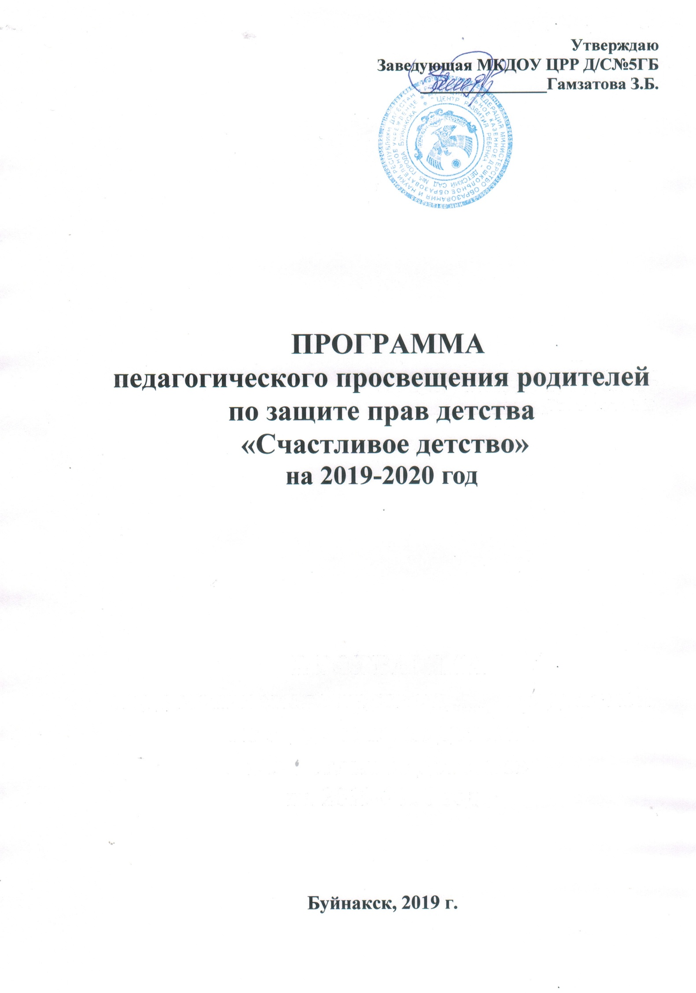

**Программа педагогического просвещения родителей**

**по защите прав детства**

**«Счастливое детство».**

**Пояснительная записка**

Ценность семьи как важнейшего института воспитания и социализации детей никогда не вызывала сомнений. То, что несет в себе семья, невозможно заменить ничем. Истинные духовные ценности, возможно, сохранить только в семье, а передать их, только через детей.

Дошкольное детство – уникальный период в жизни человека, в процессе которого формируется здоровье и осуществляется развитие личности. В то же время – это период, в течение которого ребенок находится в полной зависимости от окружающих его взрослых – родителей и педагогов. Здоровье детей и их полноценное развитие во многом определяется эффективностью по защите их прав. У ребенка, обделенного заботой и вниманием, нет второй возможности для нормального роста и здорового развития, поэтому проблеме охраны детства на всех уровнях нужно уделять первостепенное внимание.

«Дети мира невинны, уязвимы и зависимы», – констатирует Всемирная декларация об обеспечении выживания, защиты и развития детей.

**Актуальность темы** педагогического просвещения родителей по защите прав детства «Счастливое детство» заключает в следующем: человек начинается с детства, и уже в эту пору жизни он становится обладателем определенной совокупности прав. Однако до середины прошлого столетия ребенок не рассматривался в качестве носителя прав. Подтверждением тому является наблюдение выдающегося мыслителя XX в. Марии Монтессори: «Ребенок является воспроизведением взрослого, который владеет им так, как если бы он был частью собственности. Раб никогда не был такой собственностью своего хозяина, как ребенок - родителей».

Это говорит о том, что существуют проблемы, острота которых всегда остается неизменной. Одна из них - права ребенка и их защита.

Нарушения прав детей приобрели в России масштаб национальной катастрофы. Говоря словами Уполномоченного при Президенте Российской Федерации по правам ребёнка, А. Ю. Кузнецовой, сейчас в России, какую сферу ни возьми, везде нарушаются права ребенка. Мы столкнулись с чудовищным парадоксом: детей приходится защищать от их же защитников.

Дошкольное образовательное учреждение – это место, где ребенок проводит основную часть своего времени, и именно здесь необходим новый подход к организации работы с воспитателями и родителями по защите прав каждого ребенка и интересов детства.

Поэтому в МКДОУ ЦРР Д/С№5 разработана программа педагогического просвещения родителей по защите прав детства **«Счастливое детство».**

**Целью программы** является определение стратегии и тактики инновационного развития дошкольной образовательной организации в объединении ресурсов социальных институтов по обеспечению защиты прав ребенка.

Для достижения цели определены следующие **задачи:**

1. Способствовать правовому просвещению педагогов, специалистов в области соблюдения прав и законных интересов ребенка в семье и дошкольной образовательной организации.
2. Обеспечить преемственность дошкольной образовательной организации и семьи в вопросах воспитания ребенка.
3. Осуществить поддержку семейного воспитания на основе повышения их социальной, коммуникативной и педагогической компетентности в вопросах формирования толерантного сознания, культуры ненасильственного действия.
4. Формировать у детей раннего возраста и на этапе завершения дошкольного образования готовность к бесконфликтному взаимодействию по защите своих прав и прав других людей в процессе освоения культурных практик
5. Создавать условия социальной ситуации развития детей;
6. Расширить социальное партнёрство ОУ с родителями воспитанников.

Программа рассматривает реализацию задач в двух направлениях: в социально-правовом и психолого-педагогическом.

* *Социально-правовое направление* включает законодательное обеспечение охраны прав ребенка, создание системы социальных, образовательных, культурных и других детских учреждений.
* *Психолого-педагогическое направление* предполагает создание благоприятных условий: соответствующей атмосферы, стиля жизни, общения в семье и в образовательном учреждении.

В основу программы заложены следующие **принципы**:

1. Принцип систематичности и последовательности. Программа представляет собой целенаправленное систематическое педагогическое просвещение родителей в сфере правовой грамотности. Систематичность и последовательность предполагает единство и преемственность всех звеньев программы, при этом то или иное структурное звено является продолжением предыдущего.

2. Принцип единства общественного и семейного воспитания. С учетом этого принципа строится содержание программы. Даются знания законов РФ для внедрения их в систему воспитания детей в семье.

3. Принцип оптимального сочетания коллективных и индивидуальных форм повышения педагогической культуры родителей. Мы при составлении программы стремились построить работу с родителями при использовании разных форм: коллективное ознакомление с информацией, ее практическое применение в моделируемых ситуациях, индивидуальные консультации.

4. Принцип эмоциональной безопасности для родителей. Психолого-педагогическая работа, как малоизвестная родителям, может вызвать у них страх неопределенности, страх нового. Поэтому поначалу взаимодействие должно быть организовано через знакомые, понятные родителям формы. Если родитель отказывается от взаимодействия с педагогом, у него есть на это причины, мы стараемся наладить контакт с данными группами родителей и выяснить причины и уже дальше найти пут решения проблемы.

5. Принцип мотивирования родителей к взаимодействию с воспитателем. Большинство родителей мало знают о возможностях воспитателя, поэтому может возникнуть либо страх взаимодействия (вдруг воспитатель увидит то, что не хотелось бы показывать), либо недооценка его значимости, но и в том и в другом случае возникает стремление избежать контакта.

6. Принцип законности – предусматривает соблюдение требований, законодательства РФ в работе с семьей.

При работе с данной программой, следует учитывать следующее: особенность содержания данных материалов заключается в важной роли положительного примера со стороны взрослых и необходимости постоянных контактов педагогов, родителей и детей.

**Приоритетные направления реализации Программы:**

1. Регулярное, систематическое сопровождение семей по вопросам защиты прав и интересов детей.

2. Привлечение к реализации программы педагогических работников, имеющих достаточный опыт работы с семьями по данному направлению.

3. Межведомственное взаимодействие с учреждениями системы, таких как:

* Информирование о несовершеннолетних и их законных представителях, о фактах психологического или физического насилия.
* ГБУРД ДРКБ (Детская поликлиника г.Буйнакска).
* Отдел МВД РФ по г. Буйнакску (профилактика неблагополучных семей)

**Этапы реализации программы**

Программа выполняется в 4 этапа:

I этап – «информационно-аналитический» (составление банка данных «Социальный паспорт семей МКДОУ ЦРР Д/С№5»; выявление «семей группы риска», детей находящихся в социально – опасном положении; анализ полученных данных, составление первичных документов.

II этап – «Поисковый» (поиск оптимальных способов эффективного взаимодействия всех участников программы, разработка проектов, организация клубов).

III этап – «Практический» реализация проектов, работа клубов, оказание индивидуальной, педагогической, правовой, психологической, социальной поддержки участникам программы

IV этап – «Итоговый» (анализ проведенной работы, подведение итогов).

**I этап – «Информационно-аналитический»**

|  |  |  |  |
| --- | --- | --- | --- |
| **№ п\п** | **Содержание деятельности** | **Ответственные** | **Сроки** |
|  | Изучение и создание информационной базы по правам ребенка | воспитатели |  |
|  | Изучение статуса семей и условий проживания ребенка | воспитатели |  |
|  | Определение и пополнение информационной базы педагогов, родителей и воспитанников по правам детей | воспитатели |  |
|  | Составление социального паспорта семей воспитанников ДОУ | воспитатели |  |
|  | Анализ полученной информации о семьях | воспитатели |  |
|  | Создание социального паспорта воспитанника (информация о существующих проблемах) | воспитатели |  |
|  | Выявление проблемы и постановка путей ее решения | воспитатели |  |

**II этап – «Поисковый»**

|  |  |  |  |
| --- | --- | --- | --- |
| **№ п\п** | **Содержание деятельности** | **Ответственные** | **Сроки** |
|  | Разработка перспективных планов на группах по работе с семьями | воспитатели |  |
|  | Разработка планов мероприятий по повышению правовой грамотности родителей и педагогов | Ст. воспитатель |  |
|  | Разработка проектов и построение работы семейных клубов по вопросам защиты прав детей | воспитатели |  |

**III этап – «Практический»**

|  |  |  |  |
| --- | --- | --- | --- |
| **№ п\п** | **Содержание деятельности** | **Ответственные** | **Сроки** |
|  | Работа по перспективным планам на группах по работе с родителями | воспитатели | В течение года |
|  | Организация обучения педагогического коллектива, родителей современным формам по повышению правовой грамотности | Ст. воспитатель | Согласно плану |
|  | Работа по проектам | воспитатели | В течение года |
|  | Организация работы семейных клубов | воспитатели | В течение года |

**IV этап – «Итоговый»**

|  |  |  |  |
| --- | --- | --- | --- |
| **№ п\п** | **Содержание деятельности** | **Ответственные** | **Сроки** |
|  | Анализ проведенной работы | Воспитатели |  |
|  | Подведение итогов, составление отчетов работы над проектами и семейных клубов | воспитатели |  |

**Содержание программы**

Работа по программе ведется по трем направлениям:

* Работа с педагогическим коллективом;
* Работа с родителями воспитанников ДОУ;
* Работа с детьми.

**Основными направлениями деятельности с педагогами.**

**1. *Аналитико-диагностическое.***

Социально-педагогическая диагностика с целью выявления социальных и личностных проблем ребёнка: изучение личности ребёнка и его индивидуальных особенностей, медицинской карты, жилищно-бытовых условий, особенностей развития и воспитания ребёнка, особенностей семейных отношений, образовательного уровня семьи, воспитательных ресурсов семьи; анализ, систематизация полученной информации для постановки социального диагноза и координации работы по различным направлениям деятельности. Проведение мониторинга социальной ситуации развития ребёнка.

**2. *Социально-правовое.***

Социально-педагогическая защита прав ребёнка: выявление воспитанников, нуждающихся в социально-педагогической поддержке по правам детства

**3. *Консультативное.***

Социально-педагогическое консультирование родителей по решению социально-педагогических проблем и правам ребёнка, наблюдение за детьми, оказавшихся в сложной жизненной ситуации.

**4. *Профилактическое.***

Социально-педагогическая профилактика и коррекция: своевременное выявление и предупреждение фактов нарушения прав и защите интересов ребенка.

**5. *Методическое.***

Организационно – методическая деятельность: проведение анализа социально-педагогической деятельности с целью повышения педагогического мастерства; изучение новинок методической литературы по вопросам социальной защиты и охраны прав детства, достижений науки и практики.

**Основными направлениями** **деятельности с родителями:**

* 1. ***Информационно-просветительское***

Работа в данном направлении включает в себя: информирование родителей о проблеме защиты прав ре­бенка, трансляция родителям положительного образа ребенка, оформление информационных буклетов, памяток, журналов, газет, так же работу по коррекции детско-родительских отношений.

* 1. ***Деятельностное***

Деятельность в рамках этого подхода включает разные формы работы с родителями воспитанников: индивидуальные формы работы (беседы, консультации, посещения семей, поручения родителям), коллективные формы работы (организация родительских собраний, конференций, выставок, лекций, родительских клубов (приложение 6-9)), а также *проектную деятельность* (Приложение 1- 3)

**Методы и формы с родителями:**

|  |  |  |
| --- | --- | --- |
| **Методы работы** | **Формы работы** | **Нетрадиционные формы работы** |
| словесный;  наглядный;  практический;  проблемно-поисковый  индуктивный | - беседы;  - психолого-педагогическое просвещение родителей;  - индивидуальная работа с проблемной семьей;  - диагностика родителей;  - родительские собрания;  - индивидуальная работа с родителями;  - социальный патронаж;  - дни открытых дверей;  - консультативная помощь, личные встречи с заведующей ДОУ;  - диагностическая работа по изучению семей (оформление социальных паспортов семей воспитанников);  - информационно-просветительская работа;  - формы досуговой деятельности (конкурсы рисунков, газет, традиционные общешкольные мероприятия, спортивно –оздоровительные мероприятия, семейные праздники);  - информационное сопровождение (разработка и издание буклетов, памяток); | - семейное письмо (встреча с родителями и обсуждение проблем семейного воспитания);  - народная светлица (обращение к народным традициям, формирование личности школьника через общение с природой, общение родителей с детьми через природу, совместная деятельность родителей, детей и педагогов);  - день добрых дел (совместная трудовая деятельность воспитателей, родителей и детей);  - вечер большой семьи (принимают участие родители, воспитанники, воспитатели; организация отдыха: игры);  -семейная копилка (подбор материалов из опыта семейного воспитания);  - аукцион идей семейной педагогики;  - родительский ринг (взаимообучение,  взаимообогащение членов семьи, решение педагогических ситуаций);  - азбука семейного воспитания (обсуждение проблем, трудностей воспитания детей просвещение родителей информацией о правах ребенка). |

**Основными направлениями деятельности с воспитанниками.**

Процесс правового воспитания дошкольников может осуществляться через формирование трех компонентов:

1. информационно-познавательного;
2. эмоционально-оценочного;
3. поведенческо-деятельностного.

Выделенные критерии (знания детей о своих правах и обязанностях, оценка собственного поведения и поведения других людей с точки зрения норм права, оперирование правовыми знаниями в собственном поведении и реализация правового поведения в различных видах деятельности).

Правовое воспитание дошкольников является сложным процессом: он включает не только сообщение детям знаний, но и формирование эмоционально-оценочного отношения к социальным фактам и событиям, а затем применение этих знаний в практической деятельности.

Для формирования у детей элементарных представлений о своих правах и свободах, развития уважения и терпимости к другим людям и их правам важно не только давать знания, но и создавать условия для их практического применения.

**Методы и формы с детьми:**

|  |  |  |
| --- | --- | --- |
| **Методы работы** | **Формы работы** | **Нетрадиционные формы работы** |
| - словесный;  - наглядный;  - практический;  - проблемно-поисковый  - индуктивный | - беседы;  - игры: ролевые, театрализованные и дидактические;  - игры, упражнения, игровые тренинги на развитие эмоциональной сферы, эмпатии (сопереживания);  - **постановка проблемных ситуаций**;  -проектная деятельность;  - разучивание стихотворений детьми.  - экскурсии  - наблюдения  - развлечения и праздники  -рассматривание картин, фото, иллюстраций и т.д. | * совместная деятельность с педагогом, с родителями; * икт (интерактивные игры) * мнемотехника * участие в конкурсах, акциях * дни открытых дверей; * ТРИЗ; |

**Ожидаемые результаты реализации Программы**

Реализация программы позволит в значительной мере снизить социальную, правовую, педагогическую напряжённость и разобщённость семьи, повысить уровень культуры отношений между родителями, детьми, комплексно решать вопросы профилактики асоциального поведения детей и подростков, повысить правовую грамотность родителей воспитанников ДОУ.

В результате реализации Программы ожидается:

* создание системы охраны и социально-правовой защиты прав ребенка;
* повышение правовой ответственности родителей и активизации роли семьи в воспитании ребенка;
* обеспечение защиты прав и законных интересов несовершеннолетних
* повышение профессиональной компетентности педагогов в сохранении уникальности и самоценности детства;
* повышение педагогической и правовой компетентности родителей в вопросах формирования толерантного сознания, культуры ненасильственного действия;
* освоение культурных практик детьми дошкольного возраста, формирующих их готовность к бесконфликтному взаимодействию по защите своих прав и прав других;

**Управление программой**

Управление и корректировка Программы осуществляется по мере необходимости, согласовывается коллегиальным органом ОУ, утверждается локальными актами. Мониторинг реализации Программы осуществляется по завершению работы каждого этапа.

Форма отчётности – аналитическая информация ответственных лиц.

**Список использованной литературы**

1. Абрамов, В.И. Правовая политика современного Российского  государства в области защиты прав детей / В.И. Абрамов // Государство и право. – 2004. – №8. – С. 28-30;
2. *Болотова, Е. Л.* Права ребенка в современной России / Е. Л. Болотова. – М.: Школьная Пресса, 2005. – 96 с.;
3. *Вавильченкова, С. Е.* Правовое регулирование в сфере защиты материнства, детства и семьи в Российской Федерации и за рубежом / С. Е. Вавильченкова // Современное право. – 2012. – № 1. – С. 65-68;
4. *Вежин, Е*. Помощь детям, оказавшимся в трудной жизненной ситуации / Е.Вежин // Социальная педагогика. – 2012. – № 5 – С. 81-94;
5. *Глисков, А.* *Г*. Права и обязанности несовершеннолетних: (комментарии к законодательству о правах несовершеннолетних и защите этих прав) / А. Г. Глисков, А. И. Забейворота, О. В. Самолюк; под ред. С. Н. Бабурина. – Ростов-на-Дону: Феникс, 2007. – 634 с.;
6. *Дедорчук, Л. М.* Правовая защита несовершеннолетних / Л. М. Дедорчук // Студенты и развитие юридической мысли. Пермь, 2012. – с. 167;
7. Защита прав ребенка. Информационно-методическое издание / общая редакция, составление: О. В. Пишкова, А. Ф. Радевич. – Ижевск: ИГОО «Центр социальных и образовательных инициатив», 2006. – 300 с.;
8. *Колосов, Ю.М.* Международное право / Ю.М.Колосов, Э. С. Кривчикова. – М., 2003. – 470 с.;
9. *Кортунов, А. В.* Конвенция о правах ребенка / А. В. Кортунов // Правоведение. – 1990. – № 2. – С. 75;
10. *Кострова, Н. М.* Как защитить семью и права детей: проблемы совершенствования семейного законодательства / Н. Кострова, // Закон. – 2010. – №8. – С. 131-135;
11. *Куликова, А. А.* Защита прав ребенка / А. А. Куликова. – М.:  Эксмо, 2015. – 192 с.;
12. *Ларикова, И.* Права особого ребенка в России: как изменить настоящее и обеспечить достойное будущее: руководство для родителей, социальных адвокатов, работников системы образования и сферы реабилитации / Р. Дименштейн и др.; под ред. И. Лариковой. – М. :Теревинф, 2010. – 384 с.;
13. Право знать право: методические рекомендации по организации правового просвещения участников образовательного процесса / авторы-сост. Э.И. Атагимова, Е.В. Горбачева. – М.: ФБУ НЦПИ при Минюсте России, 2016. – 76 с.;
14. *Рыбинский, Е. М.* Управление системой социальной защиты детства: социально-правовые проблемы: учебное пособие для студентов вузов / Е. М. Рыбинский. – М.: Academia, 2004. – 222 с.;
15. *Яковлев, Ю.* *Я*. Ваши права, дети / Ю. Я. Яковлев. – М.: Международные отношения, 1992. – 126 с.